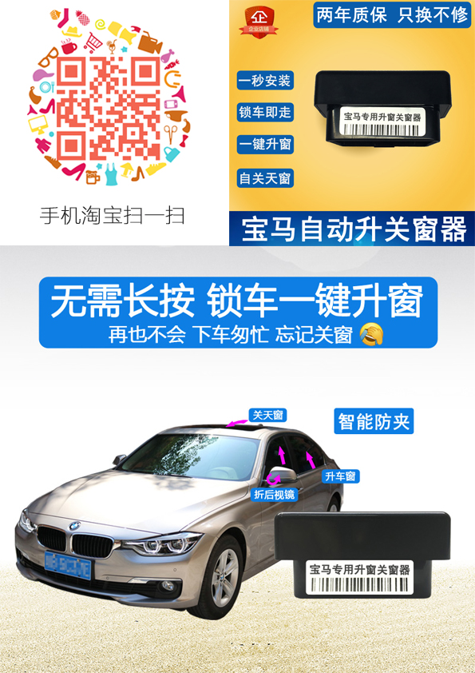
粤车会刷隐藏教程
为了爱车的安全，烦请认真看完教程再刷隐藏！！！！！！！！！！！！！！！！！！！！！！！！！
注意事项
- 安装软件前关闭电脑杀毒软件，360也会误杀。
（软件包含的BMW通讯协议为window所不能识别，所以有可能会被杀毒软件误报。但它不是病毒，千万车友已经刷过了，请放心使用。记得关闭杀毒软件！）
2、刷的过程车辆要通电不要点火。写入前检查车辆会否断电，断电时不要写入。笔记本也充好电
（不要车辆停放几天后刷，电池电压不够不可以刷，这种情况就刷之前车先点火10分钟充电）
3、如有弹窗提示（list index out of bounds），这是软件报错，先点确定，然后点软件的断开连接，最后再退出软件并重新启动软件即可
4、刷完空调记忆如果出现无法关闭空调的情况，等待十分钟左右（或者行驶几公里）即可恢复正常。
5、同一个模块的隐藏，可以一次性全部改好写入。不同模块的不可以，要分别改好写入。
一般情况下：全部模块改好了，再退出软件，启动车子。
比如说：CAS/FEM_BODY/BDC_BODY模块， 有启停记忆和锁车折叠后视镜延时，这两个功能可以分别改好，然后一次写入即可。然后再到下一个模块刷
八步刷隐藏
1、双击运行软件自解压包(解压密码：ych)的！并打开 BMWAiCoder.exe
2、左上角选项卡选择ENET
3、侦测车辆
4、连接车辆
5、获取ECU列表
6、选择模块后 按选读取
7、修改参数（数字的修改，需按键盘回车才能生效）
8、按选写入
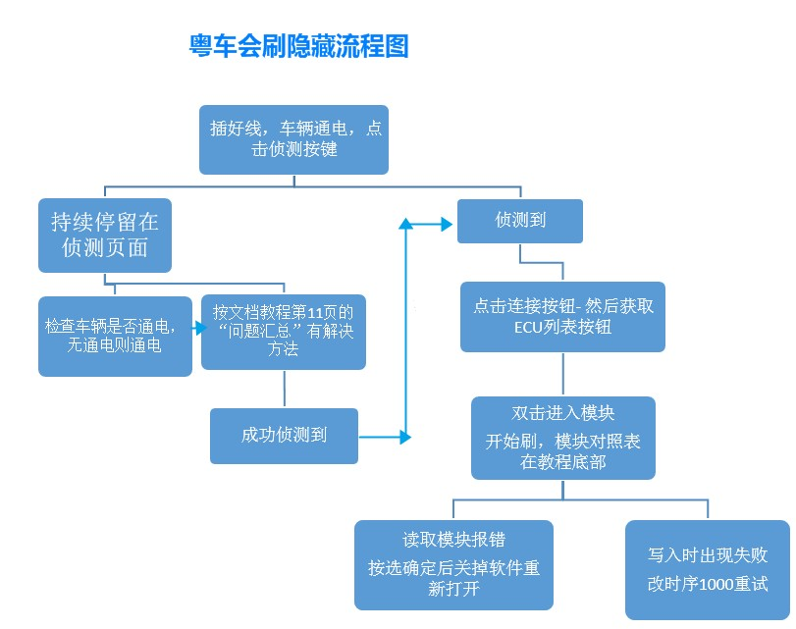
1、解压并打开BMWAICoder.exe（桌面生成的快捷方式也可以，这个文件夹位置C盘YCH文件夹）
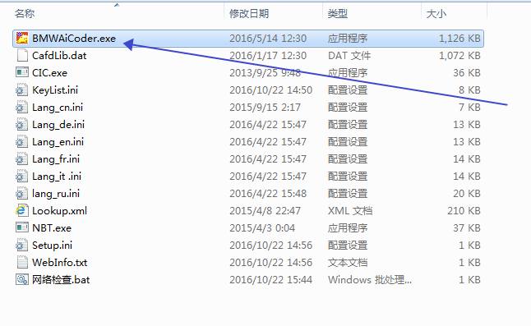
2 、左上角选择ENET，然后按图中1234的步骤，连接并读取车辆ECU列表
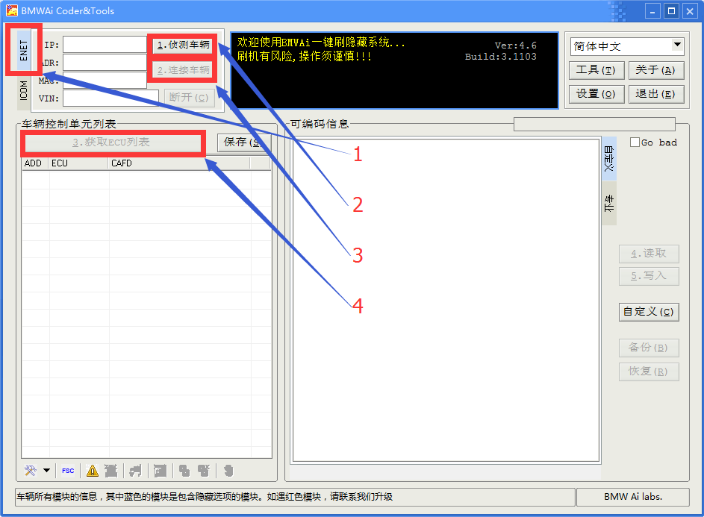
3、获取ECU列表后，点击下面的模块后点击读取，然后进行相应的参数修改，最后写入。重复此步刷不同模块。
红色或者黑色字的模块名称 为不可操作模块，请勿读取或者操作。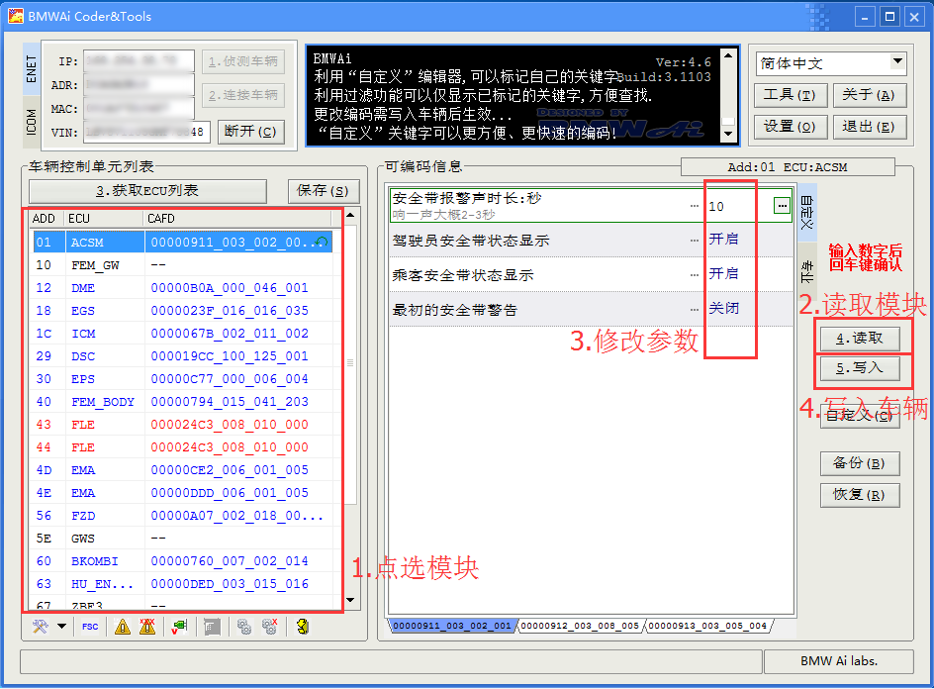
4、以下是5，7系（123MINI系、X系2系旅行版在最后）可刷隐藏部分所在模块，并建议如何设置参数。其他车系请作为参考，功能所在模块名字大同小异，按着参考来查找，如有查找不到的功能或者模块再咨询客服。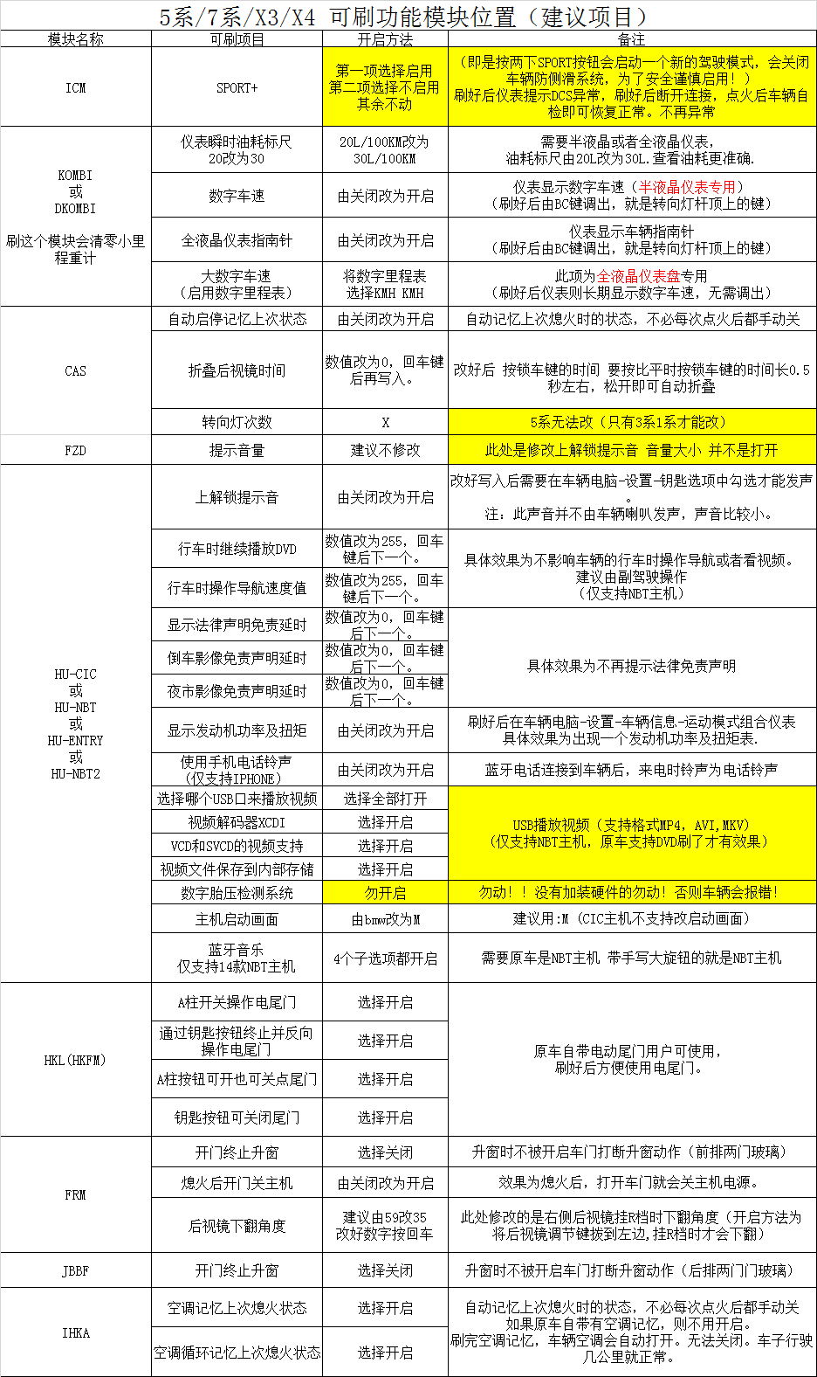
刷的功能需硬件支持：USB播放视频需要 NBT主机,EVO才支持，旋钮可以手写的,支持DVD播放 就是NBT主机
折叠后视镜需要原车自带电动折叠后视镜功能（不是电动调节）

当出现持续在侦测的情况下，无法侦测到车辆
问题汇总：
1：当出现无法侦测到车辆时(如下图)，请按照软件 提示检查电脑和车的设置；
1)杀毒软件和防火墙需要关闭。车辆需要在通电的状态，即是不踩刹车按打火键。
2)检查连接：到控制面板-网络连接-左边有个更改适配器-点击进去-看到以太网
A 如果是打叉状态，说明车和笔记本电脑没连接上，检查一下数据线两头是否插稳，请用力插紧
B 如果不是打叉状态，说明车和电脑已经连接上了，右键-属性-Internet 协议版本4 双击-改为自动获取。IP地址设置为自动获取后再试试侦测车辆
C 如果还是不行，点击本地连接-右键-禁用，然后再启用。再试试侦测车辆，如果电脑此时连接着无线网络 ，请先断开
3) 还是不行，电脑重启，关门锁车10分钟后再试。
4) 还是不行，建议重装网卡驱动，或者电脑系统。或者换一台笔记本试试
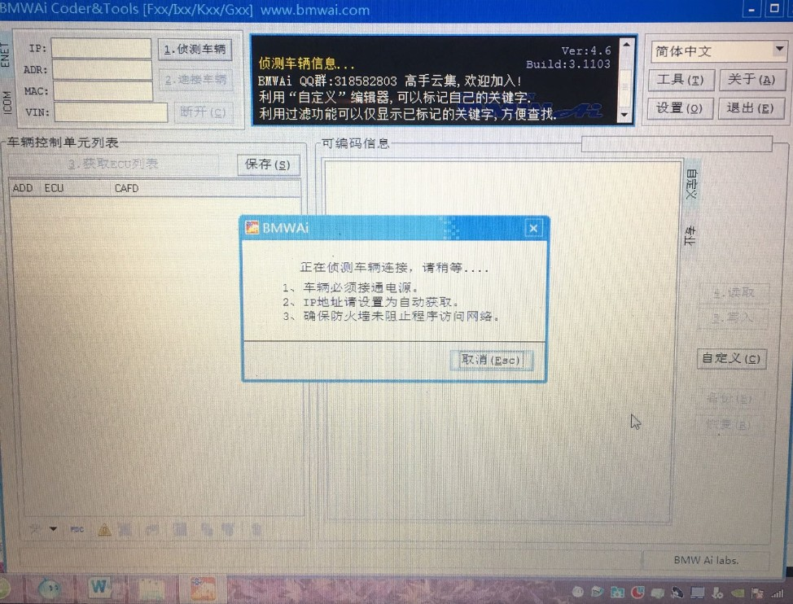
2：软件报错
当读取到某模块时，有机会软件会出现报错。
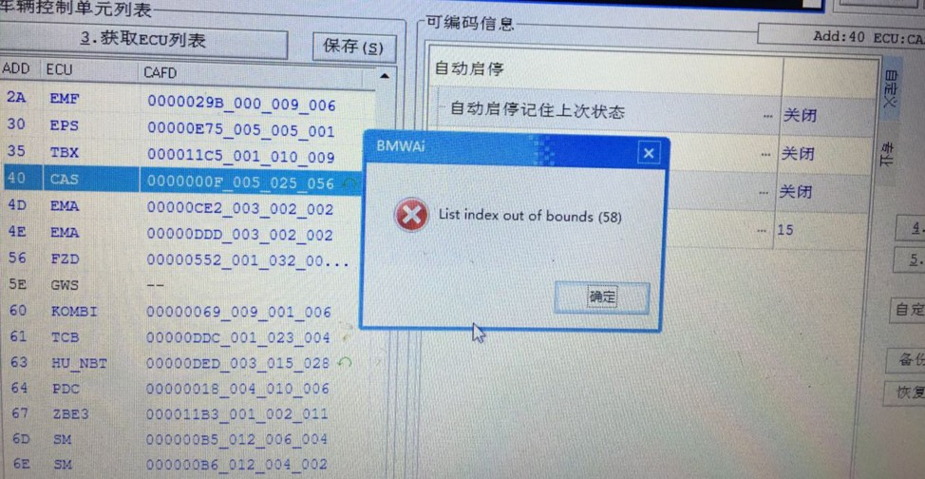
点选确定后，选择软件左上角的 断开，右上角关掉软件 重新打开软件-侦测-连接-获取ECU列表，重刷即可。
3：写入失败，1：先加大时序再试一次，如果还不行。2：就终止任务点火充电十分钟。恢复再刷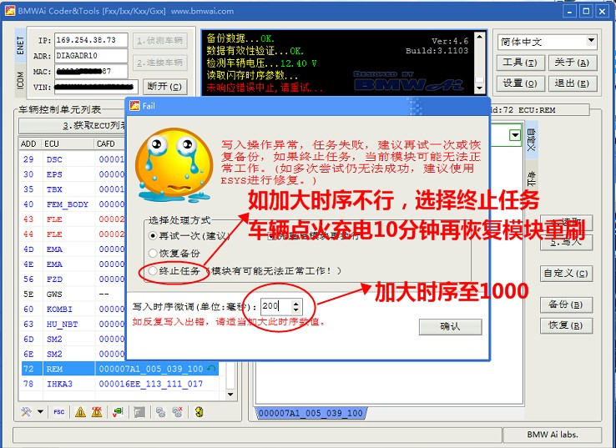
关于恢复备份
想要恢复某个模块时，点击绿色小旋钮既可恢复，底下没有绿色小旋钮的，是没有备份文件
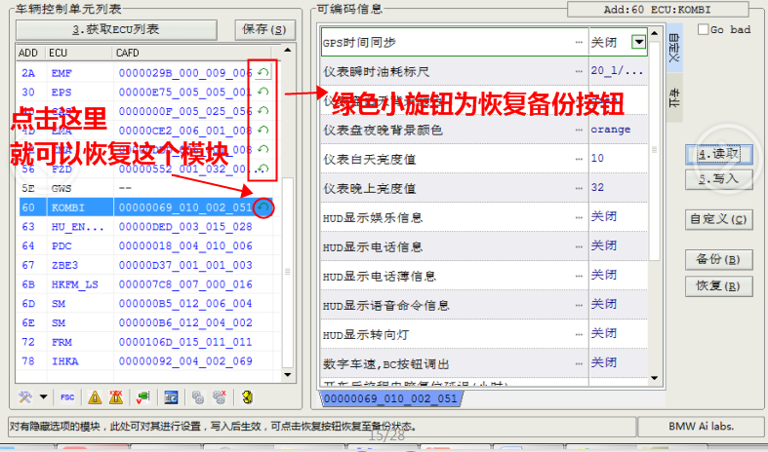
刷好隐藏后，请断开连接，测试车辆，没问题后将软件所在文件夹保存好。（里面以车架号后7位命名的文件夹为车辆备份文件）
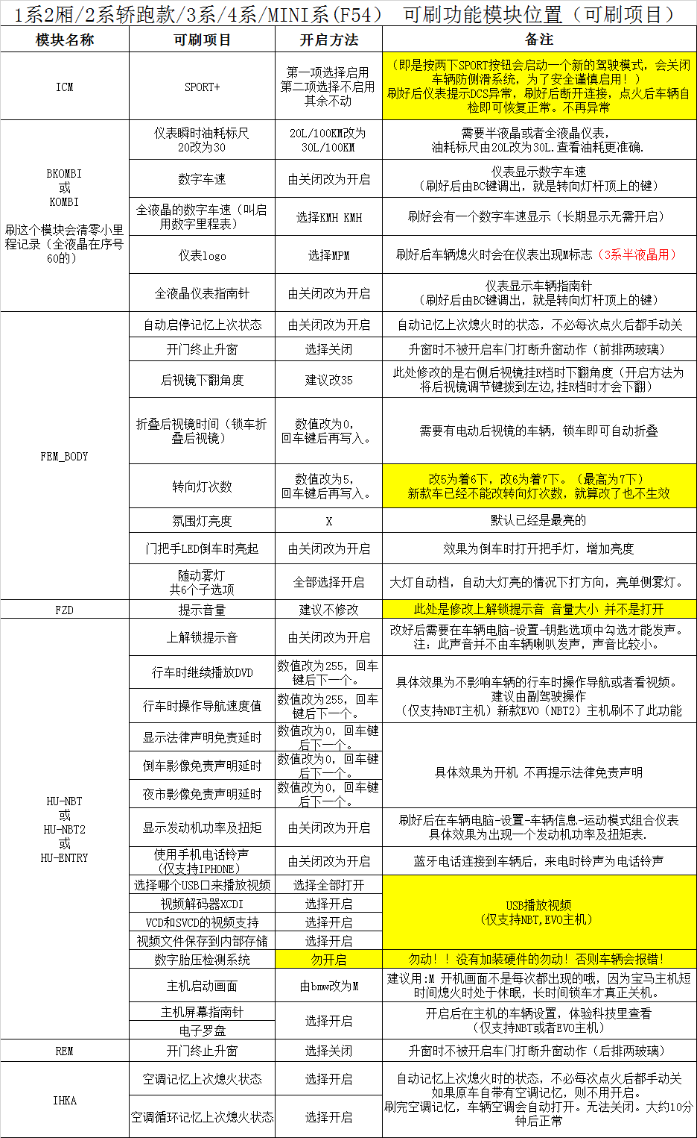
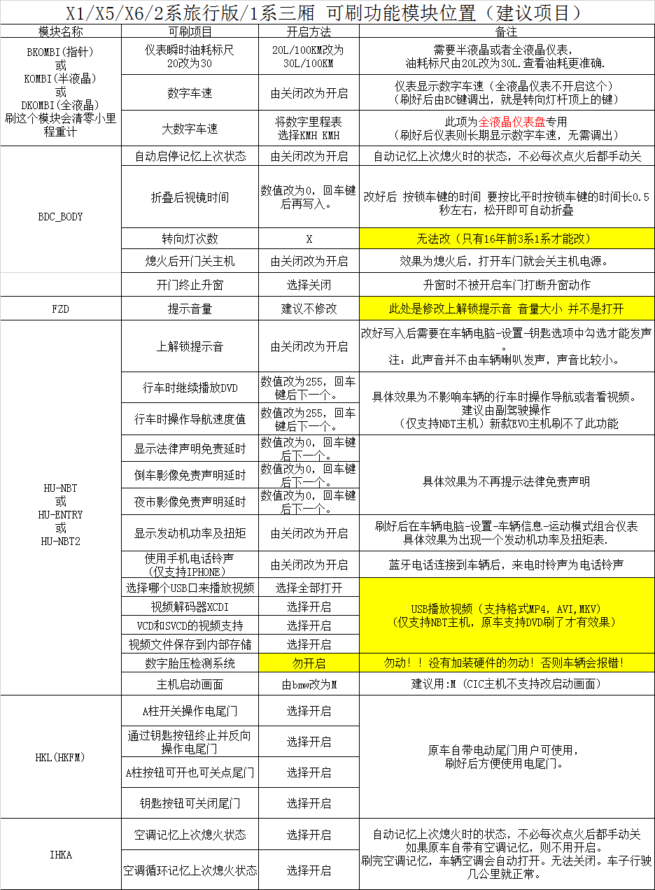

1,2,3,4,5,7系OBD插头位置
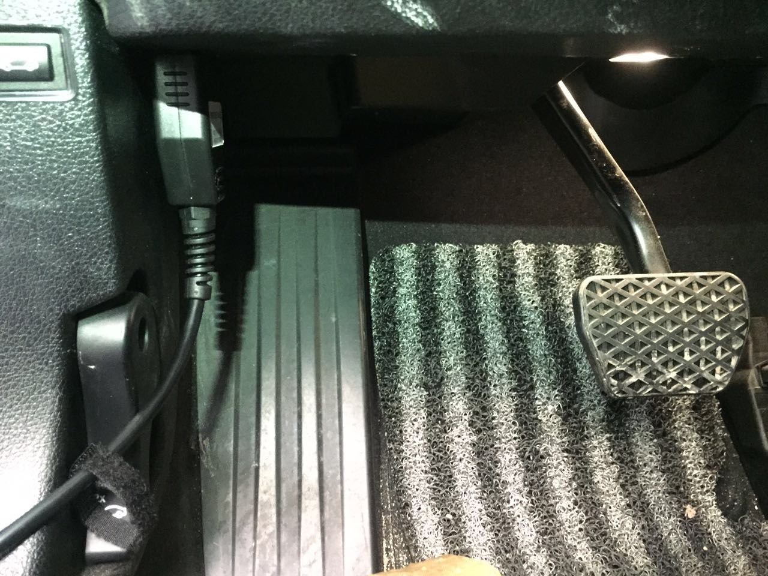
X系插头位置
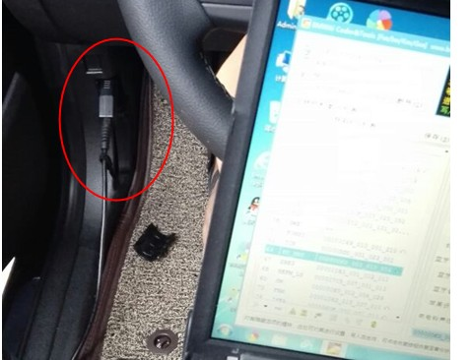

同一个模块的隐藏，可以一次性全部改好写入。不同模块的不可以，要分别改好写入。
一般情况下：全部模块改好了，再退出软件，启动车子。
比如说：CAS/FEM_BODY/BDC_BODY模块， 有启停记忆和锁车折叠后视镜延时，这两个功能可以分别改好，然后一次写入即可。然后再到下一个模块刷

刷好隐藏后，请断开连接，测试车辆，没问题后将软件所在文件夹保存好。（里面以车架号后7位命名的文件夹为车辆备份文件） 文件夹位置是在C盘YCH文件夹内

